Megsokszorozódott az utóbbi években az újonnan kiszáradó patakok száma
Az Ökológiai Kutatóközpont munkatársai folyamatosan vizsgálják a klímaváltozás hazai ökoszisztémára gyakorolt hatásait. Talán a legdrámaibb átalakulás a korábban állandó vizű hegyi patakokban figyelhető meg: egyre gyakrabban száradnak ki, ami az élővilágukat teljesen felkészületlenül éri. A kutatások szerint a kiszáradás hatására lecsökken a fajok és az egyedek száma, de az először tapasztalt rövid idejű kiszáradások után megnő azon fajok aránya a közösségben, amelyek helyben ki tudják várni, amíg visszatér a víz.
A klímaváltozás miatt egyre gyakrabban száradnak ki a magyarországi vízi ökoszisztémák. Korábban ez a jelenség inkább csak a Mediterráneumból volt ismert, de az elmúlt pár évben már sok, korábban állandó magyarországi természetes víz is rendszeresen kiszárad. Míg öt évvel ezelőtt a korábban állandó vizű hegyi patakok mindössze 5-10 százaléka száradt ki, addig tavaly már a felüknél megfigyelhető volt ez a korábban szinte ismeretlen jelenség. Ez a körülmény teljesen új a vizek élővilága számára, ami súlyos kihívás elé állítja az élőlényeket. Ha a kiszáradások hossza és gyakorisága is növekszik, akkor csak a szárazságnak ellenálló fajok lesznek képesek hosszútávon fennmaradni vizeinkben.
E jelenséget vizsgálták az Ökológiai Kutatóközpont kutatói a Mecsekben. A hegység déli elhelyezkedése miatt közelebb van a Mediterráneumhoz, így elsők között itt váltak korábban állandó vizű patakjaink időszakossá. Az ökológusok már négy éve rendszeresen vizsgálják, hogy az időszakossá vált vízfolyásokban élő szabad szemmel is látható gerinctelen állatok (például a szitakötők, poloskák, kérészek, csigák, kagylók, piócák) hogyan reagálnak arra, hogy időnként eltűnik a számukra éltető közeg. A kutatás első eredményeit most publikálták a Hydrobiologia című folyóiratban.
„A korábbi vizsgálatokból tudjuk, hogy a kiszáradás hatására megváltozhat a közösség fajösszetétele, viszont mi inkább a funkcionális összetétel átalakulására voltunk kíváncsiak – mondja Boda Pál, az Ökológiai Kutatóközpont tudományos főmunkatársa, a kutatás vezetője. – Az egyes fajok a közösségben különböző funkciót tölthetnek be. Azonos funkciót jelent, ha különböző fajok ugyanolyan módon táplálkoznak, ugyanolyan méretűek, és ugyanolyan körülményeket kedvelnek. Tehát azt vizsgáltuk, hogy a közösség e funkciói hogyan változnak a kiszáradás hatására.”
A fajok életben maradását segítő funkciói két csoportra – rezisztens és reziliens funkciókra – oszthatók. Bár mindkettőt szokás ellenálló képességnek hívni, valójában igen különböző tulajdonságokat takarnak. A rezisztens funkciók segítségével az állatok ott helyben képesek túlélni a kiszáradást (vagyis nem kell elmenniük, és mégis képesek átmenetileg életben maradni). A reziliens funkciók viszont az állat visszatérését segítik, amikor újra megtelik a meder vízzel (tehát a túlélés érdekében el kell menekülniük, de aztán gyorsan visszajöhetnek). A kistestű egyedek például inkább rezisztensek, hiszen könnyebben be tudják ásni magukat az iszapba, és ott megvárhatják, míg újra víz alá kerül az élőhely. A nagyméretű fajok viszont általában jobban repülnek, így a nagy test- és szárnyméret a rezilienciát növeli, mivel ezek az állatok könnyebben elmehetnek, és hamarabb vissza tudnak térni.
Az ökológusok évről-évre megvizsgálták, hogy a kiszáradó, majd újra feltöltődő patakokban hogyan változik a különböző funkciót betöltő élőlények aránya.
„Összehasonlítottuk azokat a patakszakaszokat, ahol állandó volt a vízborítás, illetve ahol történt kiszáradás. – folytatja Boda Pál. –Eredményként azt kaptuk, hogy amikor korábban állandó vízterekben először jelenik meg a kiszáradás, akkor főleg a rezisztens funkciók segítik a fajok túlélését. Emiatt a kiszáradó patakok élőlényközösségeiben nagyobb lesz a rezisztens funkciók aránya, mint az állandó vizek közösségeiben.”
Persze az, hogy a rezisztens funkcióval túlélni képes fajok maradnak nagyobb arányban a közösségben, egyúttal azt is jelentheti, hogy a reziliensek elmenekültek, és még nem tértek vissza. Az ökológus szerint azonban elképzelhető, hogy ez csak a kiszáradások megjelenésének kezdeti időszakában van így. Ahogy az elkövetkező években egyre gyakrabban és hosszabban száradnak majd ki a patakok, megtörténhet, hogy a reziliens fajok is visszatérnek a közösségbe, de az is lehet, hogy a növekvő kiszáradás miatt olyan ritkán lesz víz a mederben, hogy azt csak néhány faj lesz képes elviselni.
Érdekes módon, a fajok birtokolhatnak egyszerre rezisztens és a reziliens funkciókat is, vagyis képesek lehetnek többféleképpen is ellenállni a környezet negatív változásainak. Például egy nagytestű (tehát reziliens) állat kitartó tojásokat rakhat, amelyek rezisztensek, vagyis túlélhetik a kiszáradást. De bármennyire is igyekeznek az állatfajok életben maradni a gyökeresen megváltozott világban, a közösség mindenképpen megsínyli a vízellátottság drámai átalakulását.
„A kiszáradó élőhelyeken lecsökken a fajszám és az egyedszám is, tehát kevesebb faj, és azok kevesebb egyede marad meg a patakszakaszon. Viszont az eddigi eredményeink szerint e megfogyatkozott közösség még nagyjából el tudja látni a korábbi funkciót.”
A kutatásnak a következő években-évtizedekben hatalmas természetvédelmi jelentősége lesz.
„A kiszáradás egyre gyakoribbá válik Magyarországon, ezért nagyon fontos, hogy folyamatosan monitorozzuk a vízi közösségek reakcióit – vélekedik Boda Pál. – Így, amikor majd beköszöntenek a mainál is sokkal súlyosabb kiszáradási események, a közösségek válasza már nem fog minket teljesen felkészületlenül érni, és így nagyobb eséllyel óvhatjuk meg őket az eltűnéstől.”
Kapcsolódó link:SpringerLink - Resistance not resilience traits structure macroinvertebrate communities in newly drying stream sections - Tamás Bozóki, Gábor Várbíró, Zoltán Csabai, Dénes Schmera & Pál Boda Published: 2024-04-15
Sajtókapcsolat:
- Draskóczy Eszter, kommunikációs vezető
- draskoczy.eszter@ecolres.hu
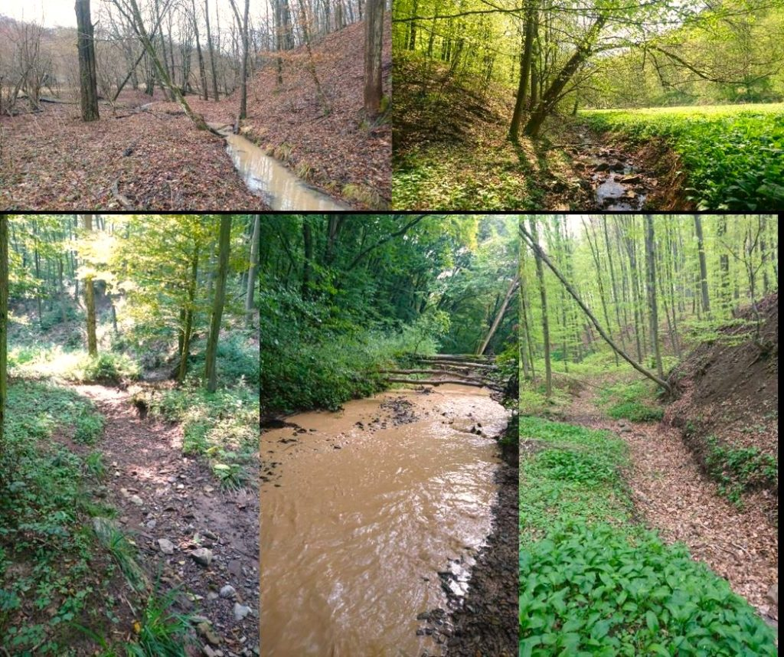 | © Ökológiai Kutatóközpont
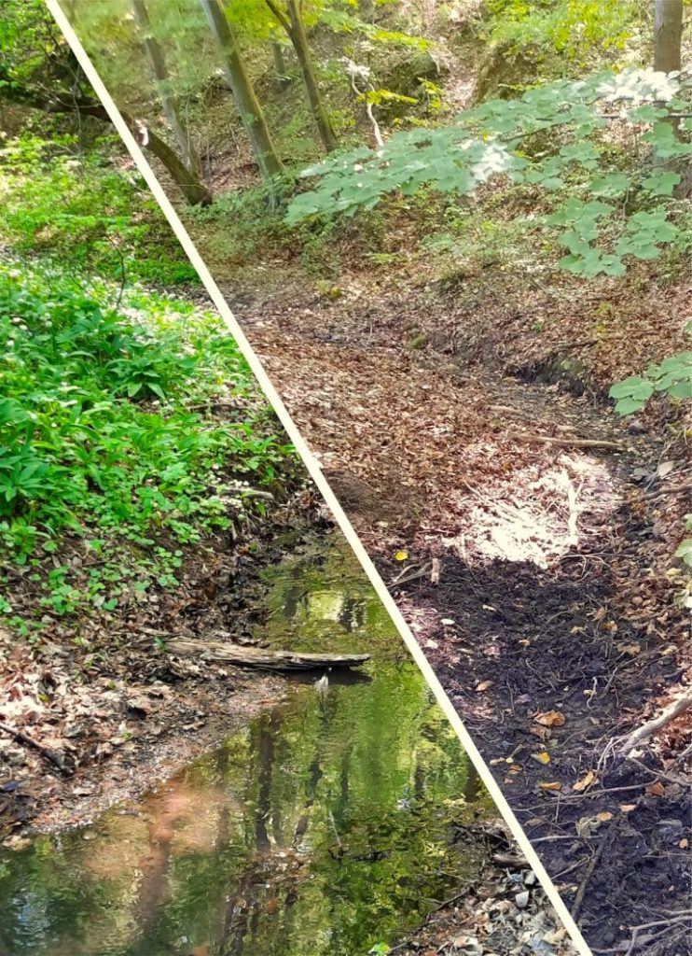 | © Ökológiai Kutatóközpont
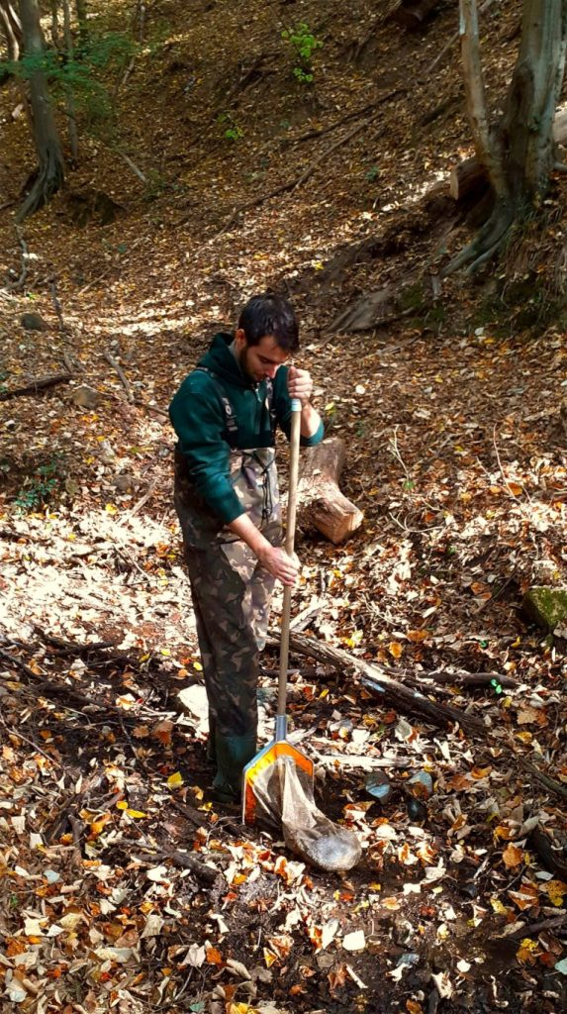 | © Ökológiai Kutatóközpont
Eredeti tartalom: Ökológiai Kutatóközpont
Továbbította: Helló Sajtó! Üzleti Sajtószolgálat
Ez a sajtóközlemény a következő linken érhető el:

